分时图操作技巧（上）
想要学会分时图的买卖点,不是一次讲解就能讲完,此次我们为了更好的,更简单和轻松的让圈友们掌握这些技巧,我把分时图分为三讲来讲解:
基本知识/黄白线应用和举例/持仓量和成交量应用和举例.
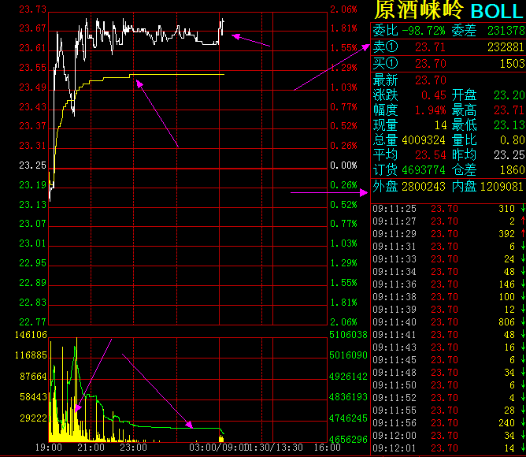
基本概念:
即时价格（白色线）:反映股价的实时变化趋势，通过分时的走势特征可以感受庄家的操盘手法和上涨欲望。上涨有序的实时走势容易受到市场资金的追捧，是我们学习和关注的重点。
均价线（黄色线）:当日总成交金额/总成交量的比值，是该股当日市场平均成本，是多/ 空双方实力较量的分界线。当股价在均价线之上，说明多头力量雄厚；当股价在均价线之下，说明空头力量雄厚。散户应该尽量跟风那些能让自己获利的优良资金。在决定抄底（抄顶）时（在市场稳定的时候），观察股价是否能站稳当日的均价线，这是股价能否走强的第一特征。
成交量柱:反映个股当日成交量实时变化情况。由于商品多空资金可以分为两个方向进场,所以成交量在商品中不反应多空实力,但是却能发出交易活跃信号,例如当股价快速下跌后,成交一瞬间放大,随后成交开始萎缩,股价开始反弹,说明此位置多空产生剧烈换手,多空交战,最终决出胜负。
持仓量：指的是买入（或卖出）的头寸在未了结平仓前的总和，一般指的是买卖方向未平合约的总和，也叫订货量，一般都是偶数，通过分析持仓量的变化可以分析市场多空力量的大小、变化以及多空力量更新状况，从而成为与股票投资不同的技术分析指标之一。 在现货图形技术分析中，成交量和持仓量的相互配合十分重要。正确理解成交量和持仓量变化的关系，可以更准确的把握图形K线分析组合，有利于深入了解市场语言。
内外盘和买卖一档:
内盘指以买入价成交的交易，买入成交数量统计加入内盘；（空订，多平）
外盘指以卖出价成交的交易，卖出成交数量统计加入外盘。（多订，空平）
外盘是主动买盘，内盘是主动卖盘。现货行情显示栏都会有相应合约品种的卖出申报价和买入申报价（现货软件一般显示一档行情），即卖出价格和买入价格，其中最新价格即是当时的成交价。举个例子螺纹钢西部某时刻卖出申报价是4601元/吨，买入价是4600元/吨，这样来说如果想买入大豆该合约可以报价4600元/吨，也可以选择4601元/吨的价格报价，当然如果是以4601元/吨买入就能马上成交，此时最新价格是4601元/吨，这笔成交的数量计入外盘。而如果是以4600元/吨买入成交，这笔成交量计入内盘。当然反过来想，如果是想卖出的话，以4600元/吨卖出就能马上成交，此时最新价显示4600元/吨。
内盘的数量加上外盘的数量就是总手，即总的成交量。
内外盘两个数据大体可以判断买卖力量的强弱，如果外盘大于内盘，表示主动买盘多，买方买货意愿强烈，买方通过不断的提高报价以使尽快买入成交从而推高价格，短期内上价格看涨。如果内盘大于外盘，反之卖方卖货意愿强烈，卖价通过不断压低价格报价从而推动价格下跌，短期内看空。在行情的研判当中这个数据可以作为参考，理论上外盘明显大于内盘即看涨，内盘明显大于外盘则看空。

